Отчет по лабораторной работе №2 «Основы обработки цифровых изображений/сжатие изображений»
Целью второй лабораторной работы является создание приложения, реализующее различные методы обработки/сжатия изображений.
Вариант 10
Необходимо реализовать следующие методы:
1) Нелинейные фильтры, основанные на порядковых статистиках
2) 2 метода глобальной пороговой обработки (реализованы метод Отсу и метод на основе градиента яркости)
Нелинейные фильтры, основанные на порядковых статистиках
- Медианный фильтр
При применении медианного фильтра на фотографии уменьшаются шумы, изображение сглаживается при минимальном искажении его структуры. В приложении для каждого пикселя формируется окно размером 3×3, включающее его самого и восемь ближайших соседей. Яркости всех этих точек переводятся в одномерный массив, сортируются, и центральный элемент после сортировки становится новым значением пикселя. Из-за того, что данный фильтр использует медианный элемент для замены яркости текущего пикселя, получается, что медиана игнорирует слишком большую разницу в яркости и сохраняет общее распределение, поэтому фильтр убирает одиночные шумовые точки, не размывая картинку слишком сильно.
Изменения: изображение становится чище, пропадают единичные шумы, сглаживается фон, контуры остаются читаемыми.
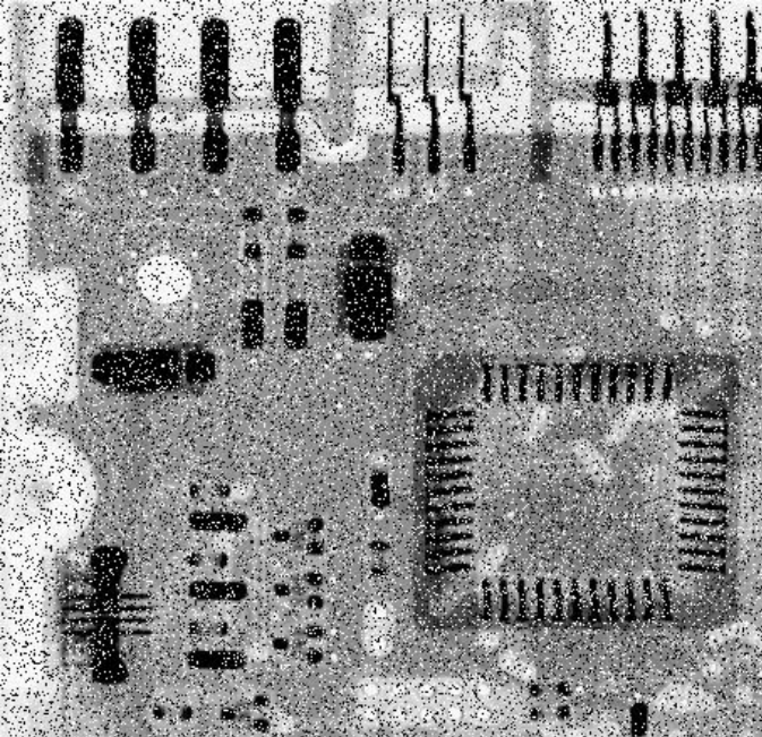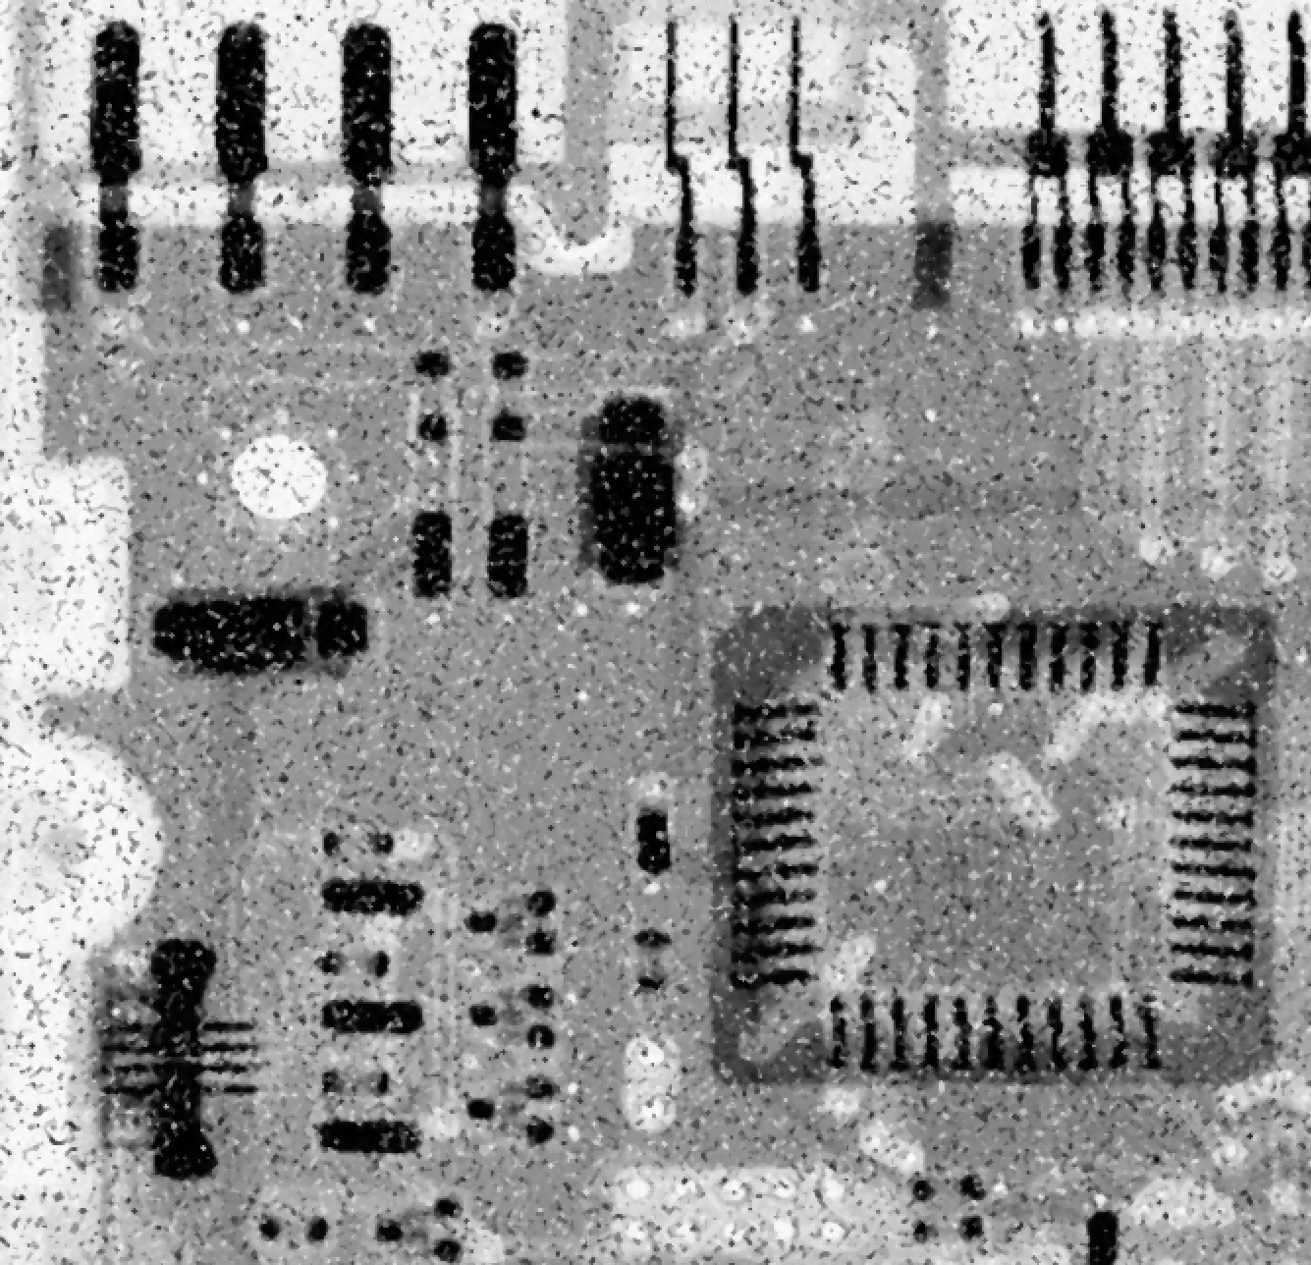
Исходное изображение Изображение после обработки

- Минимальный фильтр
Минимальный фильтр, в отличие от медианного, выбирает из окна 3×3 самый тёмный пиксель, то есть минимальное значение яркости. Это приводит к заметному затемнению областей изображения и к «сжатию» светлых зон: если внутри небольшого участка есть хотя бы один тёмный пиксель, он становится доминирующим и подменяет собой остальные. Поэтому светлые объекты сокращаются, края становятся тоньше, а мелкие светлые шумы полностью исчезают, поскольку они теряются на фоне более тёмных значений. Визуально картинка становится более контрастной, фон темнеет, а яркие детали уменьшаются. Минимальный фильтр полезен в случаях, когда требуется подавить блёстки, яркие блики, мелкие шумовые вспышки. Его действие противоположно максимальному фильтру: он подавляет яркие точки, но усиливает и расширяет тёмные структуры.
Изменения: изображение темнеет, светлые участки уменьшаются, яркие шумы исчезают, тёмные области становятся крупнее.
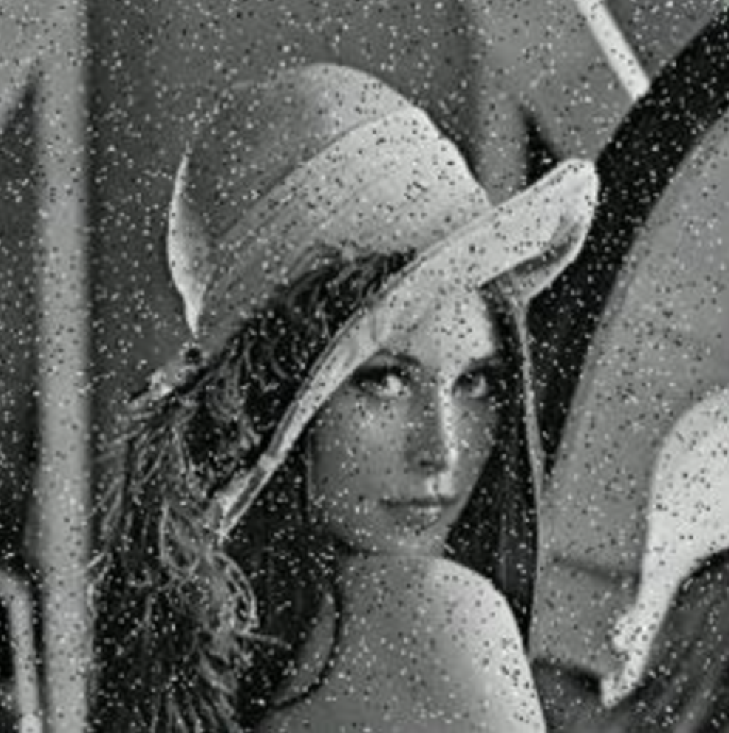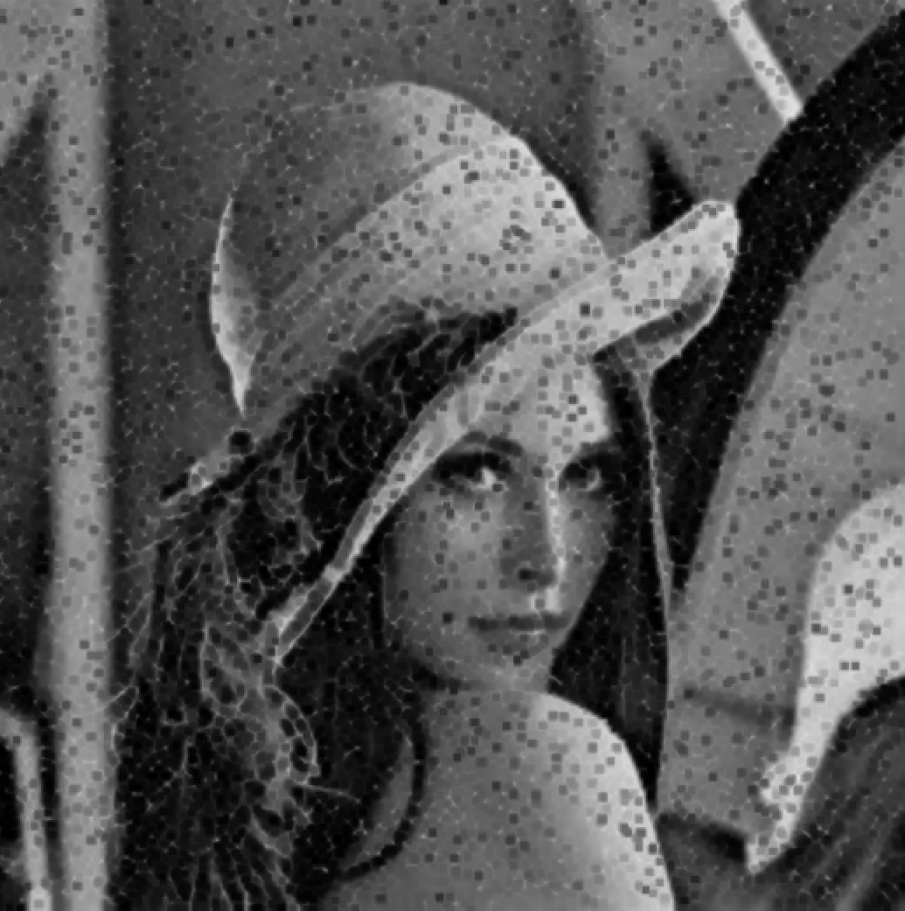
Исходное изображение Изображение после обработки

- Максимальный фильтр
Максимальный фильтр является противоположным по отношению к минимальному: вместо выбора самого тёмного значения берётся самый яркий из девяти пикселей окна. Это ведёт к усилению светлых фрагментов изображения, расширению границ ярких объектов и исчезновению отдельных тёмных шумов. Это называется морфологическим расширением, поскольку светлые области разрастаются вокруг себя, заполняя участки, где раньше находились тёмные пиксели. Визуально изображение становится светлее, а мелкие чёрные точки пропадают. Максимальный фильтр хорошо подходит для ситуаций, где важно подчеркнуть или усилить яркие структуры.

Изменения: изображение светлеет, белые области расширяются, тёмные шумы пропадают.

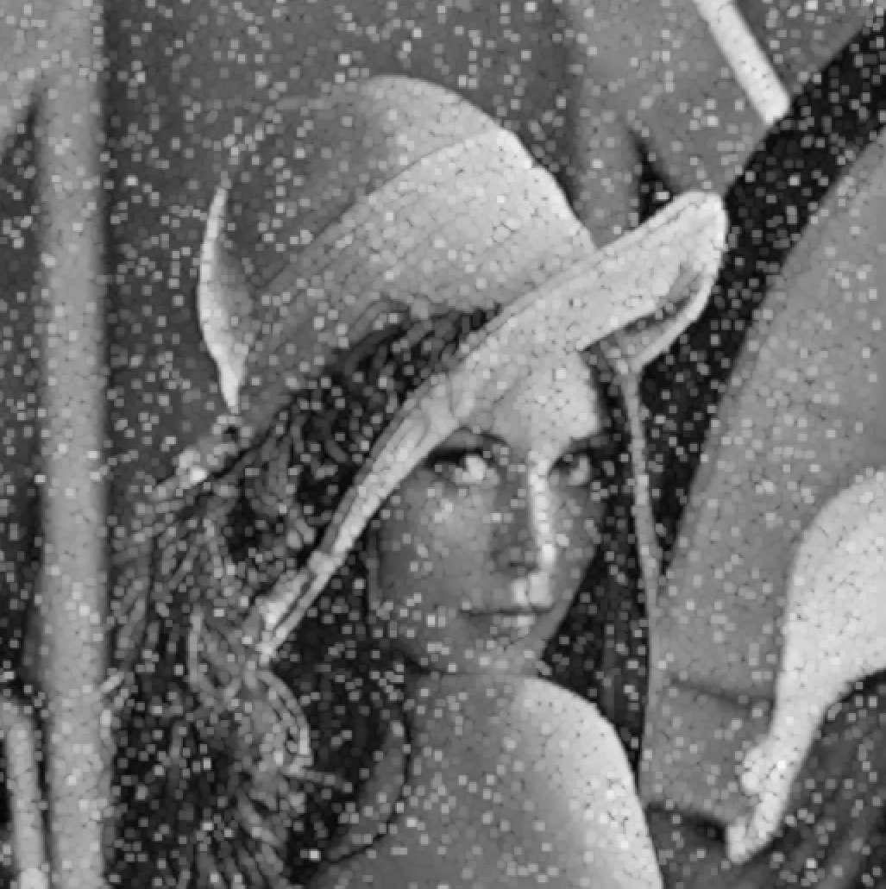
Исходное изображение Изображение после обработки

Пороговая обработка
- Метод Отсу
Метод Отсу применяется для автоматической бинаризации изображения и предназначен для разделения пикселей на два класса: светлые и тёмные. Главная идея состоит в поиске порогового значения яркости, при котором разница между двумя группами пикселей становится максимально выраженной. Сначала формируется гистограмма, показывающая, сколько пикселей имеет каждую яркость в диапазоне от 0 до 255. Далее перебираются все возможные пороги, и для каждого вычисляется дисперсия. Дисперсия - показатель того, насколько далеко друг от друга располагаются средние значения яркости обоих классов. Алгоритм выбирает порог, при котором эта дисперсия достигает максимума, и затем преобразует изображение в чёрно-белое: пиксели ярче порога становятся белыми, остальные - чёрными. Этот метод не требует ручной настройки и сам подстраивается под изображение, что делает его универсальным при выделении объектов, текста, контуров и структур, визуально отличающихся от фона.
Изменения: изображение становится бинарным (черное/белое), фон и объекты разделяются, появляется чёткий контраст.
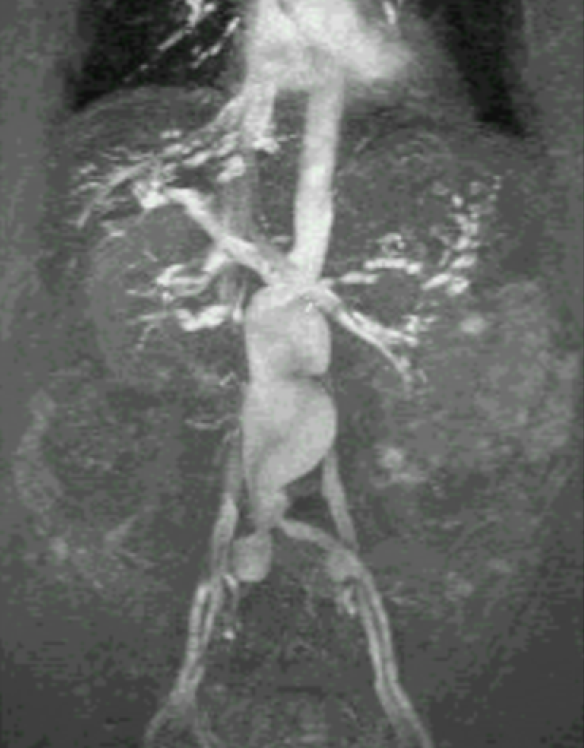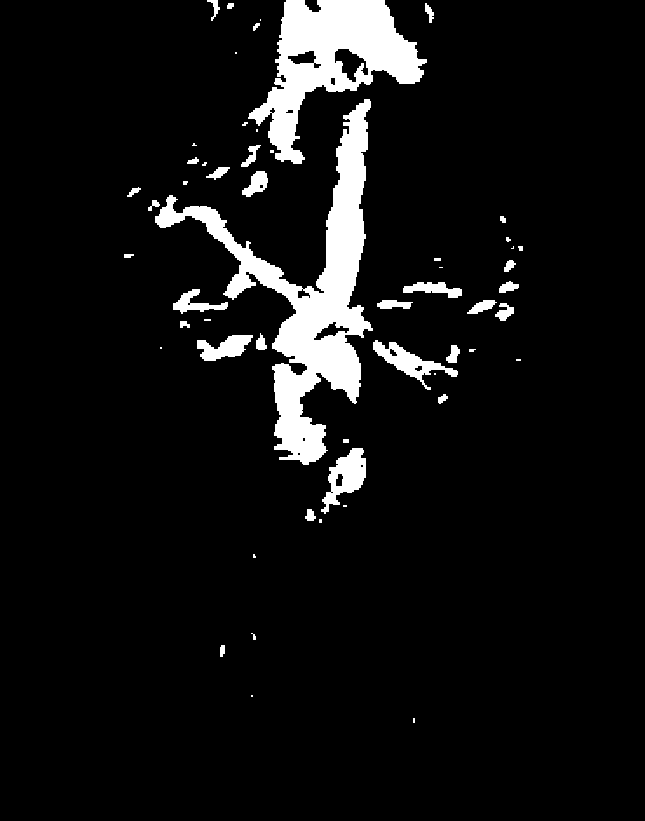
Исходное изображение Изображение после обработки
- На основе градиента яркости
Данный метод опирается не на абсолютную яркость пикселей, а на интенсивность её изменения, то есть градиент. Сначала изображение переводится в оттенки серого, затем для каждого пикселя вычисляется, насколько резко изменяется яркость в горизонтальном и вертикальном направлениях. Эти изменения объединяются в одно общее значение, и среди всех найденных градиентов выбирается максимальный. Порогом становится яркость того пикселя, который дал самый сильный перепад. Предполагается, что максимальный градиент соответствует границе объектов, где яркость меняется особенно быстро. После вычисления порога изображение преобразуется в бинарную форму: пиксели, яркость которых не ниже найденного значения, становятся белыми, остальные — чёрными. В итоге выделяются области, где присутствуют резкие переходы — края предметов, контуры, текстуры с выраженной структурой. Такой метод хорош для выделения границ, сегментации сложных изображений и предварительной подготовки к алгоритмам распознавания.
Изменения: появляются ярко выраженные границы, изображение превращается в контурное, детали с резкими переходами становятся отчётливыми.
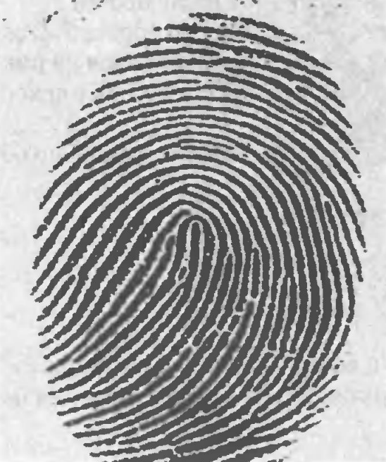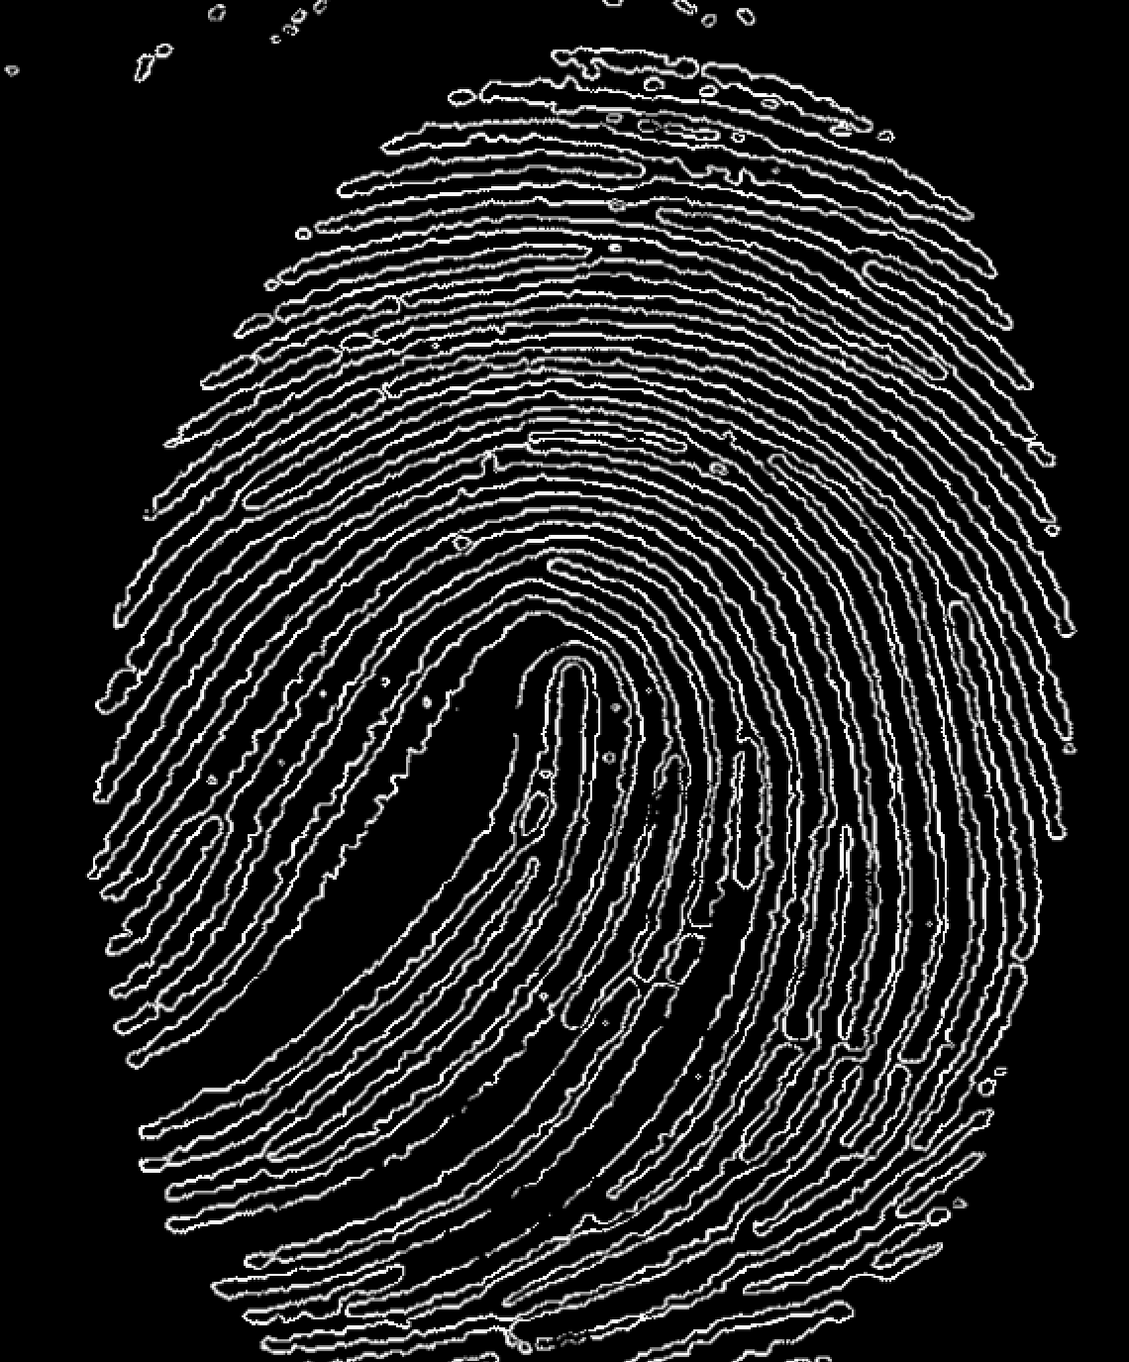
Исходное изображение Изображение после обработки
Вывод
В ходе выполнения лабораторной работы №2 были изучены и реализованы методы обработки и сжатия цифровых изображений, относящиеся к нелинейной фильтрации и глобальной пороговой обработке. На основе обработки изображений через приложение выяснилось, что фильтры, основанные на порядковых статистиках, позволяют эффективно устранять различные виды шумов без существенной потери структуры изображения.
Медианный фильтр удаляет шумы и сглаживает фон, а минимальный и максимальный фильтры применимы к задачам выделения и подавления ярких либо тёмных элементов.
Пороговые методы, реализованные в приложении, позволили преобразовать изображение в бинарный формат, что важно для дальнейшего анализа и распознавания объектов.
Полученные результаты подтверждают эффективность выбранных алгоритмов и их применимость в задачах предварительной обработки изображений, шумоподавления и выделения объектов/границ объектов.
Медианный фильтр показывает высокую эффективность при обработке изображений, содержащих шумы. Он хорошо сглаживает резкие пятна ярких и тёмных пикселей, не нарушая структуру изображения. Особенно полезен он при работе с изображениями, где важна чёткость границ. Однако при большом количестве мелких деталей, медианный фильтр начинает сглаживать тонкие структуры, делая изображение менее четким и понятным. Он также не лучшим образом работает на «мягких» фотографиях, где присутствуют плавные градиенты, появляется легкая зернистость, нарушается естественность изображения.
Минимальный фильтр оптимален при работе с фотографиями, содержащими яркие шумовые точки: он подавляет светлые выбросы, делая изображение более однородным. В задачах выделения тёмных объектов он также хорошо работает, так как тени становятся выраженнее, яркость становится более равномерной. Однако на изображениях, где доминируют светлые детали, минимальный фильтр ухудшает результат: картинка темнеет, а значимые элементы теряются. При наличии тёмного шума эффект может стать обратным, то есть шум усилится, а не уменьшится.
Максимальный фильтр является противоположностью минимального и хорошо работает тогда, когда шум представлен тёмными пикселями он осветляет проблемные точки, убирая тёмные выбросы. Однако на тёмных или контрастных изображениях применение фильтра приводит к излишнему высветлению, то есть большая часть структуры исчезает, остаётся только яркий фон.
Пороговая обработка по градиенту яркости хорошо подходит для изображений с выраженными границами объектов. Такой метод выделяет изменения яркости. Однако если изображение содержит мягкие цветовые переходы либо если кадр низкоконтрастный, метод выделяет границы фрагментами, создавая рваную структуру. Дополнительные сложности возникают при наличии шума, который трактуется как граница и приводит к выделению контуров там, где их нет.
Метод Отсу демонстрирует наилучший результат тогда, когда изображение может быть разделено на объект и фон. Однако проблема возникает, когда есть сложные и цветовые сцены, где оттенков больше двух или если изображение слишком яркое/темное. Там, где переходы плавные или контраст низкий, метод не в состоянии корректно определить порог разделения, часть объекта либо теряется, либо соединяется с фоном. Особенно плохо Отсу работает на неоднородных фонах, где много мелких вариаций яркости.

